Enea Połaniec S.A.
Zawada 26, PL 28-230 Połaniec
Tel. + 48 15 865 67 01, Fax. + 48 15 865 66 88

Specyfikacja techniczna dla wykonania i uruchomienia regulacji zdalnej podobciążeniowego przełącznika zaczepów transformatora blokowego TB5

- Przedmiot
Wykonanie i uruchomienie sterowania zdalnego i regulacji podobciążeniowym przełącznikiem zaczepów transformatora blokowego TB5
- Funkcja i parametry eksploatacji urządzeń
Dane techniczne:
Generatory bl.5 zostanie zmodernizowany i przystosowany do wytwarzania mocy znamionowej czynnej 242 MW przy zmieniającym się współczynniku mocy w zakresie od 0,85 o charakterze indukcyjnym do 0,95 o charakterze pojemnościowym oraz w zakresie napięcia od 0,85Un do 1,1Un.
Blok energetyczny nr 5 o planowanej mocy 242MW pracuje na system 400kV (w układzie duobloku, na jedną linię z blokiem nr 6), posiada aktualnie regulator napięcia generatora: ETEF200C. Sterownik ARNE-2 jest produkcji Instytutu Energetyki Gdańsk.
Blok posiada wyłącznik generatorowy na napięciu 15,75kV.
Bloki nr 5/6 pracują jako duobloki z rozłącznikami na przedpolu po stronie 400kV w elektrowni (umożliwiającymi załączenie transformatorów na bieg jałowy).

Na bloku nr 5 zainstalowany zostanie nowy transformator blokowy TB5 o mocy 290MVA z podobciążeniowym przełącznikiem zaczepów w wykonaniu próżniowym o przekładni 400±10%(±10 st.)/15,75 kV/kV.
- Terminy realizacji
Planowany termin realizacji: od momentu podpisania umowy do 31.03.2020r
Prace modernizacyjne na obiekcie związane z postojem bloku energetycznego planowane są w następującym terminie:
remont kapitalny bloku 5 w terminie 01.06.2019 ÷ 08.11.2019
Zamawiający zastrzega sobie prawo korekty harmonogramu remontu bloku.
Szczegółowy harmonogram modernizacji zostanie przekazany Wykonawcy po podpisaniu umowy. Wykonawca przedstawi również własny harmonogram prac. Musi być on uzgodniony z Zamawiającym i innymi Wykonawcami prac. Wymagana jest ścisła współpraca z innym Wykonawcami a szczególnie z dostawcą transformatora blokowego.
- Warunki gwarancji
Wymagany okres gwarancji na wykonany zakres prac minimum - 24 miesięcy eksploatacji, licząc od dnia odbioru końcowego.

- Opis, zakres dostaw
Przełącznik zaczepów transformatora blokowego bloku nr 5 zostanie uruchomiony lokalnie przez dostawcę transformatora.
Wykonanie wizualizacji i sterowania zdalnego z systemu Ovation bloku, sterowania zdalnego i automatycznego z istniejącego układu ARNE-2 jest w zakresie Wykonawcy. Wymagane jest blokowanie przełącznika zaczepów od zabezpieczeń nadprądowych TB5, wyłączenie awaryjne z systemu oraz wyłączenie bloku od zabezpieczenia przepływowego przełącznika zaczepów. Sygnalizowane powinny być stany awaryjne, działanie oraz numer przełącznika zaczepów TB5 w systemie Ovation bloku i ARNE-2.
Wszystkie prace projektowe, dostawy, montażowe i uruchomieniowe związane ze sterowaniem zdalnym, regulacją zdalną, odwzorowaniem stanów, monitoringiem w systemie, wyłączeniem awaryjnym, połączeniem z układem zabezpieczeń będą w zakresie Wykonawcy.
Oferta powinna zawierać prace związane z wpięciem i uruchomieniem przełącznika zaczepów TB5 w istniejący układ regulacji ARNE-2. Obwody wewnętrzne sterownika ARNE-2 przystosowane są do przyjęcia sygnałów zewnętrznych z obiektu (schemat poglądowy w pkt.9). Układ ręcznego sterowania przełącznikiem zaczepów transformatora blokowego i jego wizualizacji powinien być realizowany przez istniejący system sterowania i nadzoru Ovation.
Wykonawca przedstawi koncepcję i sposób regulacji z uwzględnieniem obowiązującej IRiESP (Instrukcji Ruchu i Eksploatacji Sieci Przesyłowej).

- Wymagania i zakres prac
- Spełnienie wymagań technicznych automatycznych układów regulacji napięcia w węzłach wytwórczych wynikających z aktualnej IRiESP (Instrukcji Ruchu i Eksploatacji Sieci Przesyłowej).

- Wymagania dla układu regulacji w elektrowni:
  - Pełna współpraca układu ARNE-2 elektrowni z układem ARST/ARNE stacji Połaniec po łączu światłowodowym.
  - Połączenia wykonywanych układów z przełącznikiem zaczepów po kablach sterowniczych. Dostarczyć i zainstalować dodatkowe kable.
  - Regulacja mocy biernej generatora powinna uwzględniać zmianę wykresów granicznych obciążeń generatorów w funkcji napięcia na ich zaciskach.
  - Regulacja mocy biernej generatorów powinna się odbywać w obszarze dopuszczalnych wartości mocy, prądów i napięć. Wyjście poza obszar regulacji (dostępny obszar wykresu kołowego) powinno być sygnalizowane.
  - Automatyczna regulacja na poziomie elektrowni w układzie ARNE-2 powinna być oparta na połączeniu regulacji generatorowej i transformatorowej.
  - Liczba przełączeń przekładni transformatorów blokowych powinna być zoptymalizowana do minimum i sygnalizowana.
  - Układ regulacji musi być zabezpieczony i nie dopuszczać do szybkich zmian przekładni transformatorów blokowych.
  - Sterowanie ręczne przełącznikiem zaczepów musi mieć priorytet nad sterowaniem z układu ARNE-2.
  - Układ regulacji i sterowania powinien być zbieżny z układem regulacji i sterowania zastosowanym na pozostałych blokach w Enea Połaniec S.A.

- Zakres prac dokumentacyjnych, obiektowych i uruchomieniowych
- Wykonanie dokumentacji technicznej wykonawczej (2 egz. w wersji papierowej i 1 egz. w wersji elektronicznej pliki: doc, dwg, pdf.) i powykonawczej (4 egz. w wersji papierowej i 4 egz. w wersji elektronicznej pliki: doc, dwg, pdf.).
- Montaż instalacji zewnętrznych układu ARNE-2.
- Dokonanie zmian w obwodach blokowych:
  - dostosowanie układów blokowych do potrzeb sterowania, wizualizacji i zabezpieczeń przełącznika zaczepów,
  - doprowadzenie i podłączenie sygnałów z przełącznika zaczepów do i z układu zabezpieczeń bloku oraz układu sterowania (ARNE-2, Ovation) - nowe linie kablowe,
  - podłączenie nowych obwodów wejściowych i wyjściowych do systemu Ovation (karty wejściowe i wyjściowe dostarczy Zamawiający),
  - uruchomienie sterowania, monitoringu i wizualizacji przełącznika zaczepów w systemie Ovation,
  - dostosowanie grafik wykresów kołowych generatorów w systemie blokowym Ovation do ustalonego zakresu pracy.
- Przegląd i sprawdzenie układu ARNE-2.
- Wykonanie zmian programistycznych w sterowniku ARNE-2 wynikających z nowych parametrów generatora, transformatora blokowego, uruchomienie układu ARNE-2 elektrowni.
- Wykonanie zmian w istniejącej instrukcji eksploatacji układu ARNE-2.
- Dostarczenie oprogramowania z licencjami.

Wymagania ogólne:
- Wszystkie materiały i kable do realizacji prac dostarcza Wykonawca.
- Wymagana jest współpraca z producentem transformatora firmą EthosEnergy z Lublińca.

- Dokumentacja wymagana przez Zamawiającego w trakcie złożenia oferty
Kontrahent wraz z odpowiedzią na zapytanie ofertowe, zobowiązany jest do dostarczenia wypełnionego Kwestionariusza bezpieczeństwa i higieny pracy dla Wykonawców, stanowiący załącznik Z–7 - Dokument związany nr 4 do Instrukcji Organizacji Bezpiecznej Pracy I/DB/B/20/2013.
- Dokumentacja wymagana przez Zamawiającego w trakcie realizacji prac modernizacyjnych

L.p. | Dokumentacja | Wymagana  [x] | Dokument źródłowy
A | PRZED ROZPOCZĘCIEM PRAC W ELEKTROWNI
 | Opracowane przez Wykonawcę Szczegółowe instrukcje bezpiecznego wykonania prac | x | Instrukcja organizacji bezpiecznej pracy w Enea Elektrownia Połaniec S.A nr I/DB/B/20/2013
 | Opracowane przez Wykonawcę Instrukcje Organizacji Robót (IOR) do uzgodnienia z Zamawiającym. | x | Instrukcja organizacji bezpiecznej pracy w Enea Elektrownia Połaniec S.A nr I/DB/B/20/2013
 | Wykaz urządzeń, sprzętu oraz narzędzi wykorzystywanych do prac | x | Instrukcja organizacji bezpiecznej pracy w Enea Elektrownia Połaniec S.A nr I/DB/B/20/2013
 | Wniosek o wydanie przepustek tymczasowych dla osób | x | Instrukcja przepustkowa dla ruchu osobowego i pojazdów nr I/DK/B/35/2008
 | Wniosek o wydanie przepustek tymczasowych dla pojazdów | x | Instrukcja przepustkowa dla ruchu osobowego i pojazdów nr I/DK/B/35/2008
 | Wniosek – zezwolenie na wjazd i parkowanie na terenie obiektów energetycznych | x | Instrukcja przepustkowa dla ruchu osobowego i pojazdów nr I/DK/B/35/2008
 | Wykazy osób skierowanych do wykonywania prac na rzecz ENEA Elektrownia Połaniec S.A. osobno przez wykonawcę i podwykonawców | x | Instrukcja organizacji bezpiecznej pracy w Enea Elektrownia Połaniec S.A nr I/DB/B/20/2013
 | Karta Informacyjna Bezpieczeństwa i Higieny Pracy dla Wykonawców | x | Instrukcja organizacji bezpiecznej pracy w Enea Elektrownia Połaniec S.A nr I/DB/B/20/2013
 | Zakres prac  (uzgodniony i zatwierdzony) | x
 | Projekt techniczny  (uzgodniony i zatwierdzony) | x
 | Harmonogram realizacji prac  (uzgodniony i zatwierdzony) | x
 | Przewidywany - Plan odpadów przewidzianych do wytworzenia w związku z realizowaną umową rynkową, zawierający prognozę: rodzaju odpadów, ilości oraz planowanych sposobach ich zagospodarowania | x | Instrukcja postępowania z odpadami wytworzonymi w Elektrowni Połaniec nr I/TQ/P/41/2014
 | Plan Kontroli i Badań  (uzgodniony przez strony i zatwierdzony) | x
Uzgodniona z UDT Technologia naprawy
(dla urządzeń wymagających dozoru z UDT)
B | W TRAKCIE REALIZACJI PRAC
 | Raport z inspekcji wizualnej | x
Uzgodniona z UDT Technologia naprawy
(dla urządzeń wymagających dozoru z UDT )
 | Tygodniowy raport realizacji prac wraz z aspektami BHP | x
 | Foty pomiarowe | x
 | Dokumentacja fotograficzna  (stan zastany ) | x
 | Uzgodnienia zmiany zakresu prac  (uzgodniony przez strony i zatwierdzony ) | x
 | Zmiany harmonogramu realizacji prac  (uzgodniony przez strony i zatwierdzony ) | x
 | Protokoły odbiorów częściowych wraz z protokołami jakościowymi  (uzgodniony przez strony i zatwierdzony ) | x
C | PO ZAKOŃCZENIU PRAC
 | Poświadczenia / Oświadczenia | x
 | Szkice, rysunki – dokumentacja pomontażowa z naniesionymi zmianami | x
 | Atesty materiałowe, Certyfikaty (materiałowe, zgodności z przepisami Unii Europejskiej CE, kalibracji …) | x
 | Sprawozdanie z pomiarów pomontażowych.  Komplet dokumentów dla stanu po zakończeniu montażu | x
 | Oświadczenie o zakończeniu i kompletności montażu  Oświadczenie o gotowości do rozruchu | x
 | Dokumentacja jakościowa | x
 | Dokumentacja techniczna | x
 | Dokumentacja techniczno-ruchowa | x
 | Aktualizacja Instrukcji Eksploatacji (etapami) | x
 | Potwierdzony i zrealizowany Plan Kontroli i Badań | x
 | Dokumentacja fotograficzna | x
 | Protokół kontroli spełnienia minimalnych wymagań dotyczących bezpieczeństwa i higieny pracy w zakresie użytkowania maszyny | x | Instrukcja przeprowadzania oceny minimalnych wymagań dotyczących bezpieczeństwa i higieny pracy w zakresie użytkowania maszyny nr I/MR/P/9/2012
 | Zgłoszenie gotowości urządzeń do odbioru | x
 | Raport końcowy z wykonanych prac zawierający uwagi / zalecenia dotyczące urządzenia/obiektu, w tym układów i urządzeń współdziałających oraz dokumentację zdjęciową | x
 | Protokoły odbiorów końcowy  ( uzgodniony przez strony i zatwierdzony) | x
 | Protokoły odbioru do uruchomienia i po ruchu próbnym | x

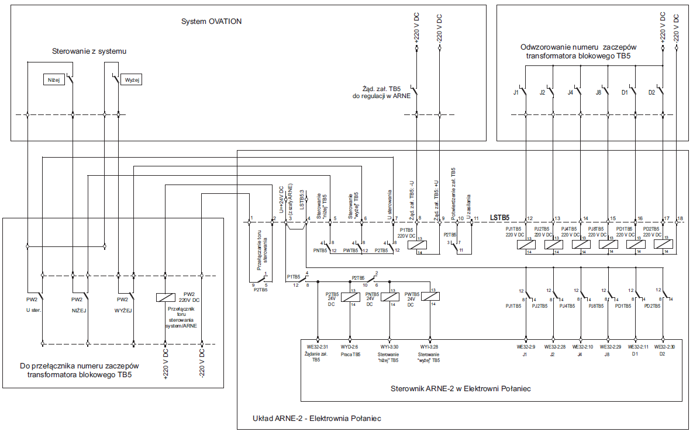
- Obwody wewnętrzne sterowania przełącznikiem zaczepów transformatora blokowego TB5 ze sterownika ARNE-2 wraz z koncepcją:

